**II РЕГИОНАЛЬНЫЙ ЧЕМПИОНАТ «АБИЛИМПИКС»**

|  |  |
| --- | --- |
|  | **Утверждено**  Коодинационным советом работодателей  Протокол № __ от ____.____.2018  Председатель  совета ____________/______________ |

**КОНКУРСНОЕ ЗАДАНИЕ**

по компетенции

**Малярное дело**



Благовещенск 2018

**Содержание**

1. **Описание компетенции**
   1. Практическое задание составлено в соответствии с требованиями ФГОС по профессии 08.01.08 Мастер отделочных строительных работ.
   2. **Актуальность компетенции**

Современный маляр должен постоянно повышать свой профессиональный уровень, чтобы удовлетворять растущие запросы общества и государства.

Данная компетенция позволяет участнику самореализоваться, показать свои творческие способности, получить новый импульс для дальнейшего творчества.

Чем выше квалификация профессионала, тем выше сложность и качество выполняемых им работ, и, соответственно, выше уровень оплаты**.**

* 1. **Требования к квалификации**

Рабочая среда: гигиена, безопасность, законы

Участники должны обладать следующими знаниями и пониманием гигиены, безопасности и соответствующих законов, относящихся к производству малярных работ:

* описать (своими словами) стандарты и законы, относящиеся к безопасности, охране труда и гигиене малярных и декоративных работ;
* описать различные средства индивидуальной защиты;
* описать технику безопасности при работе с электрическими инструментами

Умение:

* создать и поддерживать безопасную и гигиеничную рабочую среду;
* правильно организовать рабочее место;
* применять стандарты и законы, относящиеся к безопасности, охране труда и гигиене малярных работ;
* определять и использовать необходимые в каждом конкретном случае средства индивидуальной защиты;
* соблюдать технику безопасности при работе с электрическими инструментами

Изучение объекта (чтение планов и чертежей / материалы и оборудование)

Знание и понимание:

* понимание работы и запросов клиента (согласовывать с ним задачи);
* определение качества и необходимых стандартов.

Умение:

* читать и интерпретировать документацию из различных источников;
* читать и интерпретировать чертежи и технические описания;
* рассчитывать количество материала в соответствии с планами и техническими описаниями;
* описывать в письменной форме процесс и порядок работ

Выполнение подготовительных работ при производстве малярных работ

Знание и понимание:

* приёмов подготовки поверхностей под окрашивание и оклеивание поверхностей;
* приёмов подготовки материалов для выполнения малярных работ;
* выбор и правильное владение инструментами, механизмами

Умение:

* определять объём выполняемых работ;
* соблюдать правила подготовки площадки для проведения малярных работ;
* соблюдать технологии приготовления клеевых, шпаклёвочных, окрасочных составов

Окрашивание поверхности различными малярными составами

Знание и понимание:

* технологии дизайна и подбора колеров согласно техническому заданию,

дизайну, стилю;

* технологии выполнения малярных и обойных работ;
* технологии измерения и построения на поверхности перспективы;
* технологии декорирования поверхностей;
* технологии выполнения малярных работ под отделку трафаретами;
* способов вытягивания филёнок;
* приёмов декоративной отделки поверхностей по трафарету;
* технологии окраски поверхностей составами на водной основе;
* технологии выполнения окраски поверхностей неводными составами;
* знание технологии окраски внутренних и наружных поверхностей

Умение:

* соблюдать правила окраски поверхностей кистями и валиками водными

и неводными составами;

* соблюдать технологию изготовления трафаретов;
* соблюдать технологии отделки поверхностей набрызгом и торцеванием;
* подбирать цвета колера в зависимости от освещённости помещений и

ориентации их относительно света;

* соблюдать нормы времени при выполнении заданных объёмов работ

Оклеивание поверхности различными материалами

Знание и понимание:

* технологии подготовки поверхностей под оклейку различными материалами;
* технологии наклеивания различных материалов на потолки и стены;
* технологии отделки поверхностей жидкими обоями;
* расчёта потребностей материалов

Умение:

* выбирать вид клеящего составов для проклеивания поверхностей и наклеивания обоев (на различной основе);
* выполнять подготовку жидких обоев к нанесению на поверхности;
* выполнять нарезку обоев на полотна;
* рассчитывать потребность материалов для оклеивания помещений;
* выполнять качественное оклеивание поверхностей

Выполнение ремонта окрашенных и оклеенных поверхностей

Знание и понимание:

* определение дефектов и повреждений поверхностей, подлежащих ремонту

Умение:

* соблюдать технологию ремонта поверхностей;
* производить ремонт различных поверхностей без ухудшения качества ремонтируемой поверхности

Творческое оформление и украшение

Знание и понимание:

* выслушать мнение клиента;
* понимать предложенную тему;
* аргументировано и обоснованно предлагать адекватные варианты;
* показать высокий профессионализм за отведённый период времени

Умение:

* профессионально выполнять декоративную покраску;
* качественно декорировать поверхности в различных техниках;
* продемонстрировать талант и профессиональное мастерство маляра настолько полно, насколько это возможно

**2. КОНКУРСНОЕ ЗАДАНИЕ**

**2.1. Цель**

Помочь лицам с ограниченными возможностями здоровья самореализоваться, показать свои творческие способности, получить новый импульс для дальнейшего творчества

**2.2. Формат и структура Конкурсного задания**

Обязательное конкурсное задание состоит из двух модулей.

Модуль А:

* оклеивание рабочей поверхности виниловыми обоями на бумажной основе с подбором рисунка;
* оформление поверхности молдингом.

Модуль Б:

* выполнение окраски рабочей поверхности;
* выполнение разметки рабочей поверхности по диагонали;
* декоративная отделка поверхности «Розы»

**2.3. Продолжительность выполнения задания**

Суммарное время выполнения практического задания: 4 часа.

В том числе:

Модуль А – 1,5 часа

Модуль Б – 2,5 часа

**2.4. Описание объекта**

**Модуль А.**

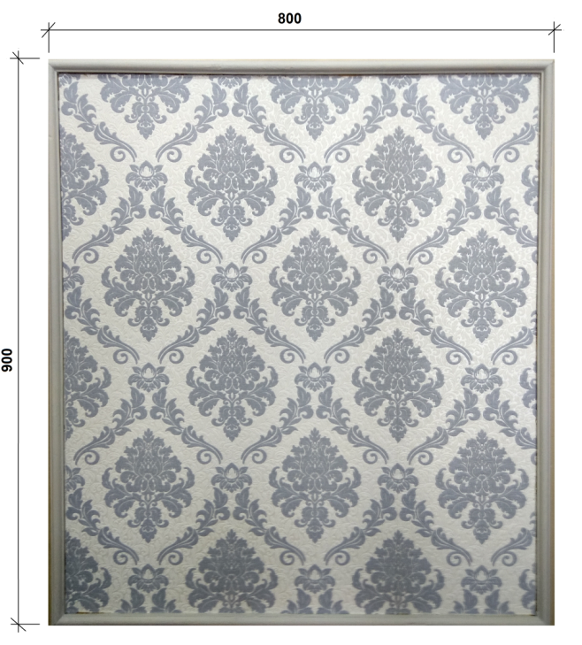

**Модуль Б.**

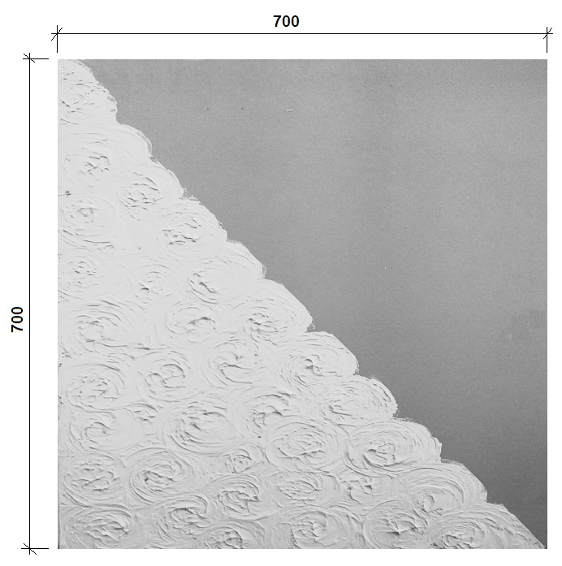

**2.5. Последовательность выполнения задания**

**Модуль А.**

***2.5.1. Оклеивание рабочей поверхности виниловыми обоями на бумажной основе с подбором рисунка***

Выполнить нарезку обоев на полотна с подбором рисунка. Оклеить рабочую поверхность виниловыми обоями на бумажной основе.

***2.5.2.*** *О****формление поверхности молдингом***

Отрезать по размеру молдинг, окрасить его подобранным колером; приклеить к поверхности.

*Цвет окрасочного состава для молдинга должен сочетаться по цвету с обоями.*

**Модуль Б.**

***2.5.3. Окраска рабочей поверхности***

Подготовить окрасочный состав к работе (заколеровать). Окрасить рабочую поверхность заколерованным составом на водной основе.

*Колеровку окрасочного состава участник выполняет самостоятельно. Оценивается оригинальность цветового решения, сочетаемость цвета в общей гамме цветов, используемых в задании. На окрашенной поверхности не должно быть пропусков, потеков и прочих дефектов.*

*Оценивается сочетаемость цветов и общее впечатление.*

***2.5.4.*** ***Декоративная отделка окрашенной поверхности (розы)***

Выполнить объемный рисунок «розы» готовой шпатлевкой целлофановыми пакетами.

*Колеровку шпатлевочного состава участник выполняет самостоятельно. Оценивается оригинальность цветового решения, сочетаемость цвета в общей гамме цветов, объем рисунка.*

*Оценивается сочетаемость цветов и общее впечатление.*

**2.5. Критерии оценки практического задания (в баллах)**

**Модуль А – 45 баллов**

1. Организация работы – 5
2. Оклейка поверхности виниловыми обоями на бумажной основе с подбором рисунка -25
3. Отделка поверхности молдингом с покраской – 10
4. Субъективная оценка – 5

**Модуль Б – 55 баллов**

1. Организация работы – 5
2. Разметка – 5
3. Окраска поверхности – 15
4. Декоративная отделка окрашенной поверхности – 25
5. Субъективная оценка – 5

|  |  |  |
| --- | --- | --- |
| **№**  **п/п** | **Критерии** | **Кол-во баллов** |
|  | **Модуль А** | **45** |
| **1** | **Организация работы** | **5** |
| 1.1. | *Соблюдение техники безопасности* |  |
|  | Отсутствие нарушений в работе с электроприборами | 1 |
|  | Отсутствие нарушений в работе с инструментами и оборудованием | 1 |
|  | Наличие спецодежды и правильное использование средств индивидуальной защиты | 1 |
| 1.2. | *Организация и соблюдение эргономики и порядка рабочего места* |  |
|  | Поддержание эргономики рабочего места | 1 |
|  | Чистота инструмента и оборудования во время процесса и по завершению | 1 |
| **2** | **Оклейка поверхности виниловыми обоями на бумажной основе с подбором рисунка** | **25** |
|  | Технология нарезки обоев на полотна соблюдена | 5 |
|  | Рисунок совмещен правильно | 5 |
|  | Технология оклейки рабочей поверхности соблюдена | 10 |
|  | Отсутствие дефектов (пузыри, складки, отслаивание) на оклеенной поверхности | 5 |
| **3** | **Отделка поверхности молдингом с покраской** | **10** |
|  | Качественный монтаж молдинга: не отстает от планшета; соблюдены заданные размеры | 5 |
|  | Окраска молдинга произведена качественно: поверхность равномерно окрашена; отсутствуют подтеки краски; цвет колера подобран правильно | 5 |
|  | **Модуль Б** | **55** |
| **1** | **Организация работы** | **5** |
| *1.1* | *Соблюдение техники безопасности* |  |
|  | Отсутствие нарушений в работе с электроприборами | 1 |
|  | Отсутствие нарушений в работе с инструментами и оборудованием | 1 |
|  | Наличие спецодежды и правильное использование средств индивидуальной защиты | 1 |
| *1.2* | *Организация и соблюдение эргономики и порядка рабочего места* |  |
|  | Поддержание эргономики рабочего места | 1 |
|  | Чистота инструмента и оборудования во время процесса и по завершению | 1 |
| **2** | **Разметка** | **5** |
|  | Поверхность разделена четко по диагонали | 5 |
| **3** | **Окраска поверхности** | **15** |
|  | Технология окраски поверхности соблюдена.  Поверхность равномерно окрашена, отсутствуют подтеки краски | 10 |
|  | Цветовая гамма, выбранная участником, оправдана с точки зрения сочетаемости цветов | 5 |
| **4** | **Декоративная отделка окрашенной поверхности** | **25** |
|  | Технология нанесения объемного рисунка соблюдена | 5 |
|  | Отделка поверхности произведена качественно; контуры рисунка четкие, отсутствуют пробелы | 7 |
|  | Цветовая гамма, выбранная участником, оправдана с точки зрения сочетаемости цветов | 8 |
|  | Общее впечатление от выполненной работы | 5 |
| **5** | Субъективная оценка всей конкурсной работы, отношение конкурсанта к другим участникам соревнований, коммуникабельность, внешняя эстетика работы | **5** |
|  | **ИТОГО:** | **100** |

**3. ТРЕБОВАНИЯ ОХРАНЫ ТРУДА И ТЕХНИКИ БЕЗОПАСНОСТИ**

Перед началом соревнований главный эксперт проводит инструктаж по охране труда для участников с обязательной росписью в Протоколе инструктажа.

Соблюдение общих требований техники безопасности для любых операций при выполнении малярных и обойных работ.

Знание и понимание требований безопасности, включая:

* Санитарные нормы
* Порядок действий при несчастных случаях, первая помощь, порядок действий при пожаре, в аварийных ситуациях и порядок отчетности
* Санитарно-гигиенические нормы
* Безопасное обращение с материалами и оборудованием
* Работа с электроинструментом
* Применение соответствующих средств индивидуальной защиты

Участник конкурса должен уметь:

* Применять санитарные нормы
* Правильно действовать при несчастных случаях, оказывать первую помощь, соблюдать порядок действий при пожаре, порядок действий в аварийных ситуациях и порядок отчетности
* Соблюдать санитарно-гигиенические нормы
* Соблюдать нормы безопасного обращения с материалами и оборудованием
* Работать с электричеством:

- безопасное обращение с ручным и электрическим инструментом;

- выбор и использовании необходимых средств индивидуальной

защиты для каждого процесса

**4. Инфраструктурный лист**

**Материалы**

|  |  |  |  |
| --- | --- | --- | --- |
| **Наименование** | **Кол-во**  **на одного**  **участника**  **шт.** | **Для чего** | **Фото** |
| Грунтовка акриловая глубокого проникновения – канистра 10 л | 1-на на всех участников | Огрунтовки рабочих  поверхностей |  |
| Шпатлевка готовая к применению «Боларс» – ведро 28 кг | 2 - на всех участников | Шпатлевания рабочих  поверхностей.  Нанесение объемного рисунка «Розы» |  |
| Виниловые обои на бумажной основе ширина 1,06 м с рисунком | 1 рулон на 2 участников | Для отделки поверхности |  |
| Шлифовальная бумага – лист формата А4 | 6 | Шлифования зашпатлеванных поверхностей | shkurka1 |
| **Красители:** | | | |
| Дисперсионный  краситель желтый  (миксоль или пуфамикс) –  50 гр | 1 | Колеровка красок |  |
| Дисперсионный  краситель синий  (миксоль или пуфамикс) –  50 гр | 1 | Колеровка красок |  |
| Дисперсионный  краситель красный  (миксоль или пуфамикс) –  50 гр | 1 | Колеровка красок |  |
| Дисперсионный  краситель зелёный  (миксоль или пуфамикс) – 50 гр | 1 | Колеровка красок |  |
| Дисперсионный  краситель фиолетовый  (миксоль или пуфамикс) – 50 гр | 1 | Колеровка красок |  |
| Дисперсионный  краситель сиреневый  (миксоль или пуфамикс) – 50 гр | 1 | Колеровка красок |  |
|  | | | |
| ВД-АК. Акриловая  белая краска на водной основе – 2,5 кг | 1-на на одного участника | Окраска рабочей поверхности Модуля Б, молдинга Модуля А. |  |
| Малярный скотч - рулон | по 1 шт. на человека | Закрепление плёнки и разделение  окрашиваемых  поверхностей |  |
| Молдинг пенопластовый 25мм – 2 м | 4м на одного участника | Обрамление картины, планшета по периметру |  |
| Клей для виниловых обоев, 500 г | 2 упаковки | Для приклеивания  обоев | &Kcy;&lcy;&iecy;&ocy; Smart &dcy;&lcy;&yacy; &Vcy;&icy;&ncy;&icy;&lcy;&ocy;&vcy;&ycy;&khcy; &ocy;&bcy;&ocy;&iecy;&vcy; 45 &kcy;&vcy; &scy;&ucy;&khcy;&ocy;&jcy;. 7-9 &rcy;&ucy;&lcy;&ocy;&ncy;&ocy;&vcy; |
| Клей ПВА «Момент» – 200г | 1-ин тюбик на одного участника | Для приклеивания  молдинга |  |
| Ткань вафельная – 50 м | 1 | Уборки, очистки инструмента | i?id=86afc88cb7c11aa4173b8e348e316b54&n=33&h=215&w=317 |

**Инструменты**

|  |  |  |  |
| --- | --- | --- | --- |
| **Наименование** | **Кол-во**  **на одного**  **участника**  **шт.** | **Для чего** | **Фото** |
| **Инструменты** | | | |
| Валик малярный d=6мм, с коротким ворсом 50-60мм | 2 | Окрашивания поверхности |  |
| Емкость для малярных  составов 0,5 литра | 4 | Колеровки красок | JETB%20550(1) |
| Емкость для малярных  составов 1 литр | 1 | Откладывания, смешивания красок |  |
| Емкость для малярных  составов 0, 5 литр с крышкой | 2 | Откладывания, смешивания красок |  |
| Кисть – ручник плоский – 25 мм | 1 | Отводки и окрашивания труднодоступных  мест для валика |  |
| Кисть – ручник плоский – 50 мм | 1 | Для нанесения клея под обои |  |
| Шпатель металлический – 100 мм | 1 | Очистки поверхностей, как вспомогательный инструмент |  |
| Нож с выдвигающимся  лезвием и запасными  лезвиями | 1 | Обрезки материала, заточки карандашей и т.д. |  |
| Ножницы | 1 | Для нарезки обоев |  |
| Шпатель пластмассовый для разглаживания обоев | 1 | Для разглаживания обоев |  |
| Ванночка (кюветка) малая | 1 | Для эффективного распределения краски по поверхности валика |  |
| Ванночка (кюветка) средняя | 1 | Для эффективного распределения клея по поверхности валика |  |
| **Контрольно-измерительные инструменты** | | | |
| Линейка прозрачная пластиковая с держателем,50-70 см | 1 | Для разметки поверхности |  |

**Спецодежда**

|  |  |  |  |
| --- | --- | --- | --- |
| **Наименование** | **Кол-во**  **на одного**  **участника**  **шт.** | **Для чего** | **Фото** |
| Перчатки тканевые | 1 | Защита рук |  |
| Халат, фартук или  комбинезон | 1 | Защита одежды и  профессиональный вид |  |
| **Общая инфраструктура** | | | |
| Водоснабжение – кран со шлангом 10 м на расстоянии не более 10-15 м от места проведения конкурса | 1 на всех участников | Набор воды для разведения красок, чистоты инструмента, рук |  |
| Розетка рядом со стендом | 1 | Подключение фена |  |
| Стол для участника | 1 | Организация рабочего места, для колеровки красок |  |
| Табурет или стул жёсткий для участника | 1 | Для работы в нижней части стенда |  |
| Аптечка первой медицинской помощи | 1 на всех участников | Для оказания помощи при несчастных случаях |  |
| Швабра-щетка жёсткая с ручка | 1 | Уборка территории | 25250 |
| Совок | 1 | Сбор мусора |  |
| Корзина для мусора | 1 | Для складирования мусора |  |
| Планшет (заготовка), подготовленный к работе 900х800 | 1 | Для выполнения конкурсного задания |  |
| Планшет (заготовка), подготовленный к работе 700х700 | 1 | Для выполнения конкурсного задания |  |